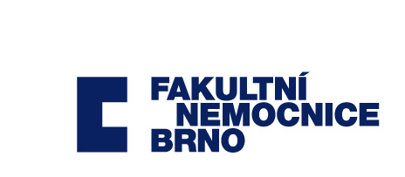

ODBOR PERSONÁLNÍCH ZÁLEŽITOSTÍ

Oddělení vzdělávání a péče o zaměstnance

Ing. Zdeňka Pavelková, MBA
tel.: 532 232 102
e-mail: Pavelkova.Zdenka@fnbrno.cz
FAKULTNÍ NEMOCNICE BRNO

Jihlavská 20, 625 00 Brno
IČO: 652 69 705

PŘIHLÁŠKA do certifikovaného kurzu

Název kurzu: Bazální stimulace

Datum konání kurzu:

Jméno, příjmení a titul:

Datum narození:

Místo narození:

Adresa bydliště:

Telefon:

E-mail:

Přihláška bude platná po vyplnění všech polí. Vyplněnou přihlášku zasílejte na e-mail: Blahova.Marcela@fnbrno.cz

Kurz je určen nelékařským zdravotnickým povoláním, která se podílí na zdravotní a ošetřovatelské péči a splňují kvalifikační podmínky dané zákonem 96/2004 Sb. v platném znění dle:
§ 5 všeobecná sestra, § 6 porodní asistentka, § 7 ergoterapeut, § 10 zdravotně-soc. pracovník,
§ 18 zdravotnický záchranář, § 22 psycholog, § 23 logoped, § 24 fyzioterapeut, a mají nejméně tříletou praxi v oboru.

Údaje pro daňový doklad (nevyplňují zaměstnanci FN Brno)

Platba z účtu číslo:

Název plátce:

Fakturační adresa, včetně IČO, DIČ:

Zaslání daňového dokladu: ano – ne

K přihlášce přiložte úředně ověřený doklad o odborné způsobilosti.

Ve smyslu zásad GDPR souhlasím, aby moje uvedená osobní data byla FN Brno použita pro zpracování agendy kurzů a účely archivace.

